Componentes Básicos del Microprocesador
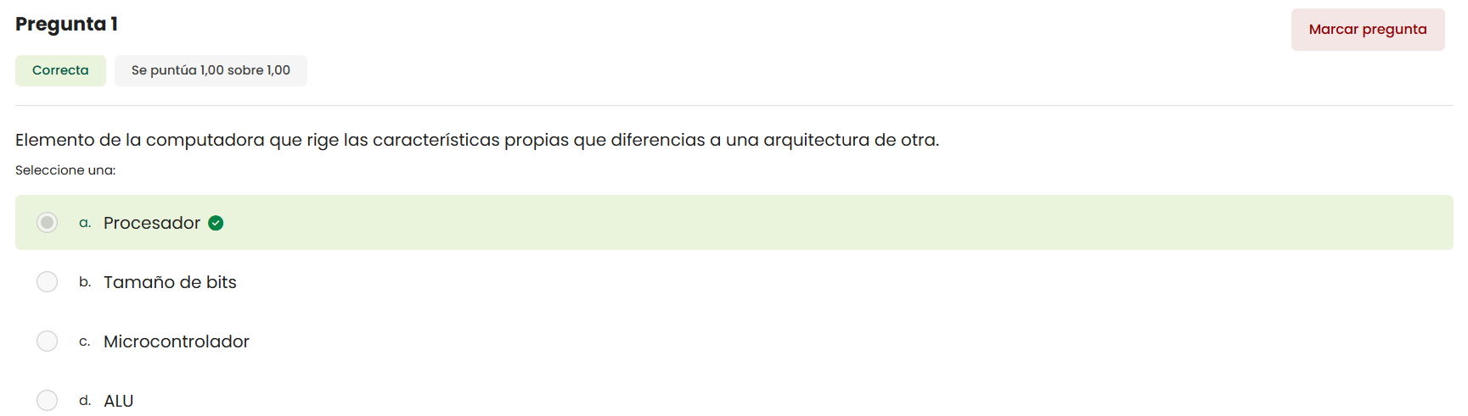
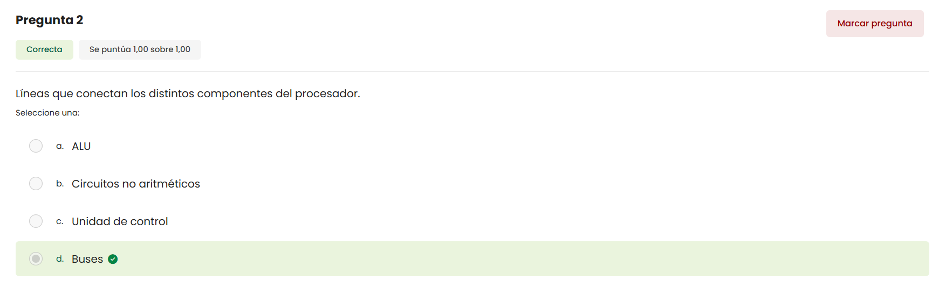
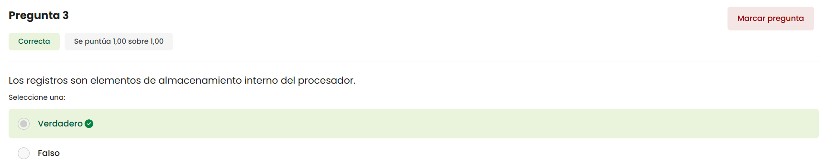
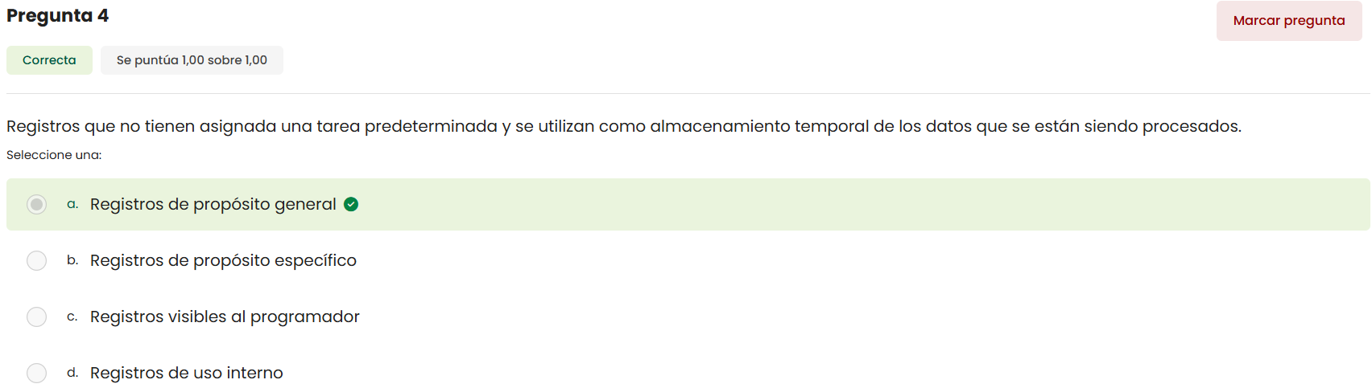
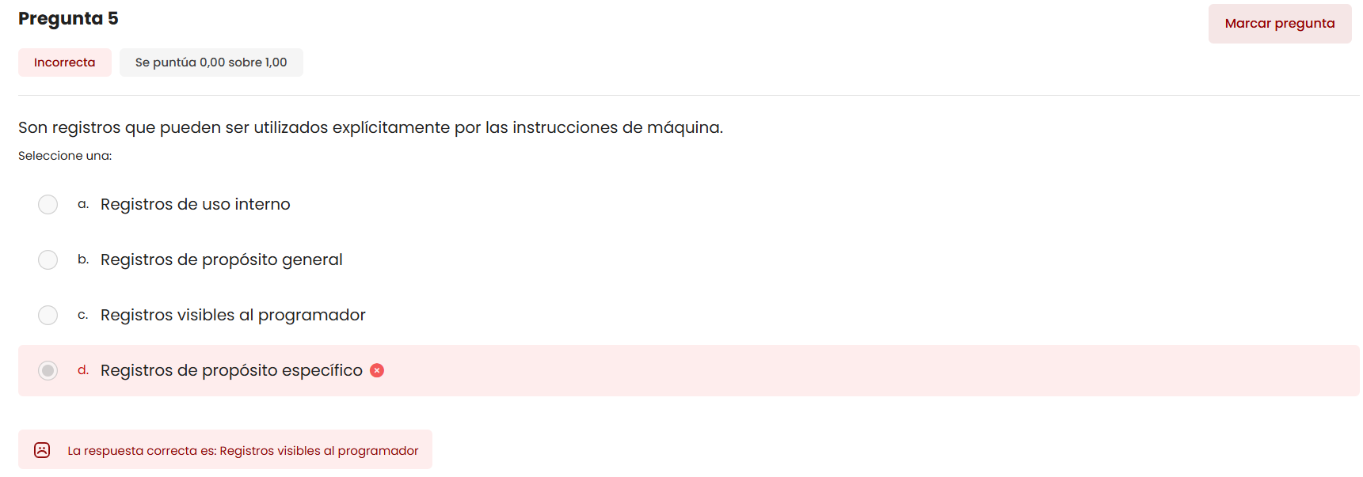
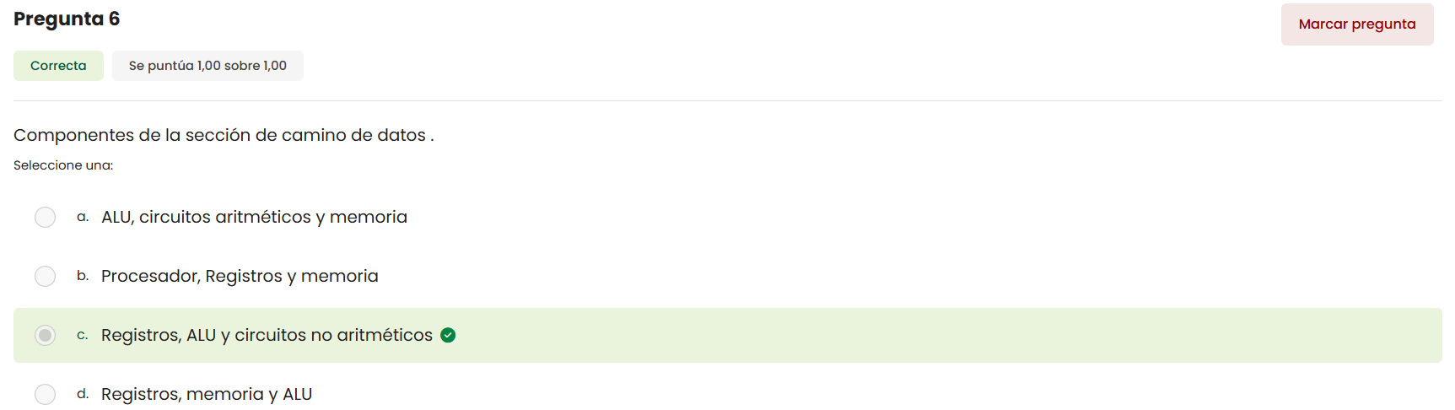
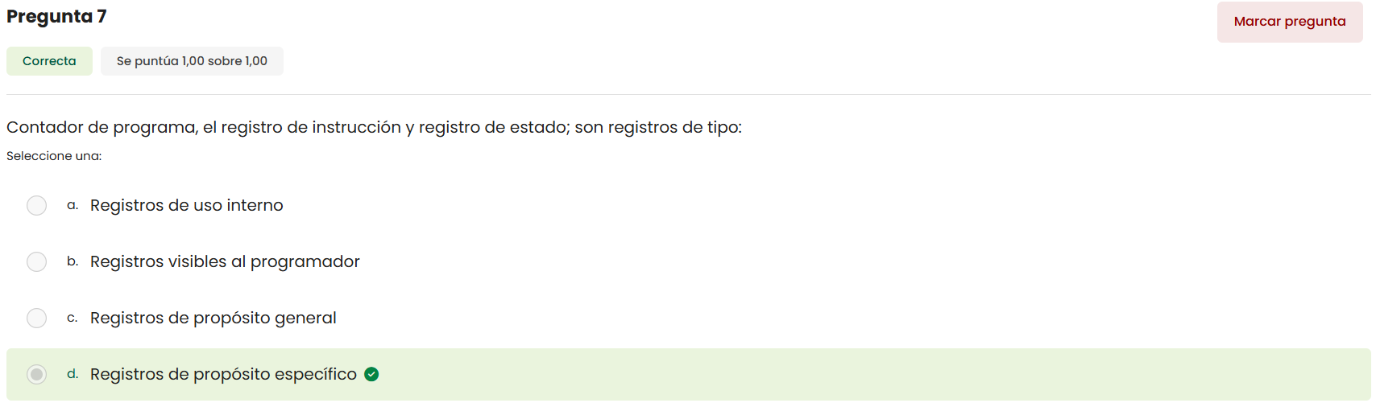
Pregunta 8
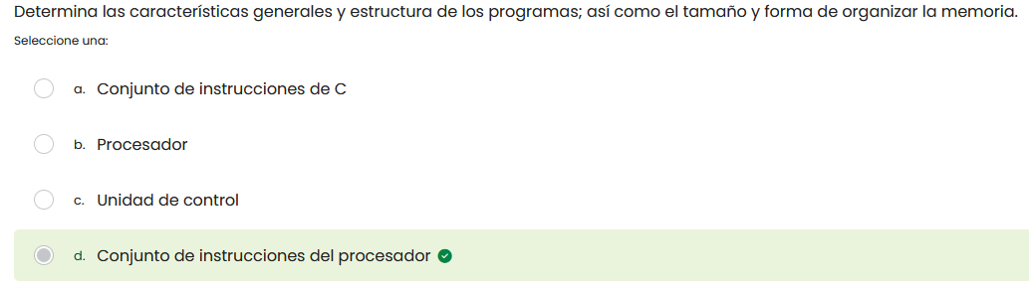
Pregunta 9
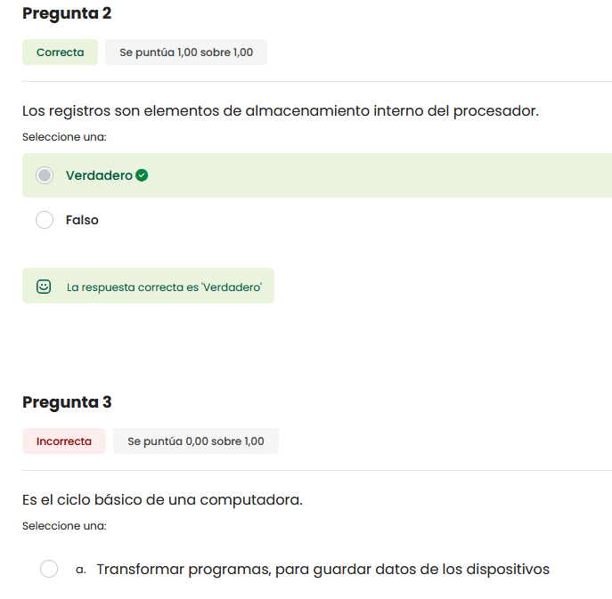
Pregunta 10
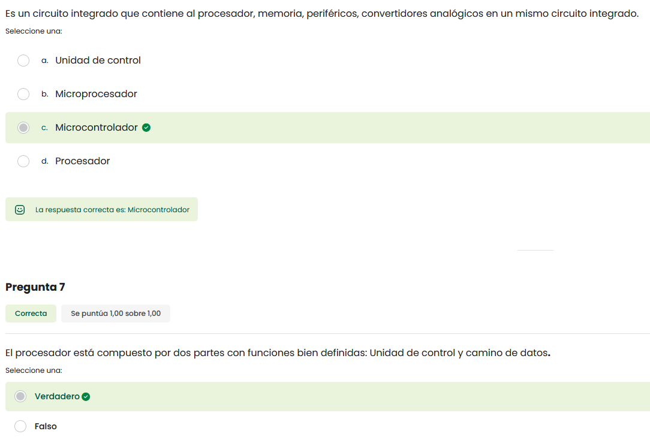

Pregunta 11


Ciclo de Ejecución
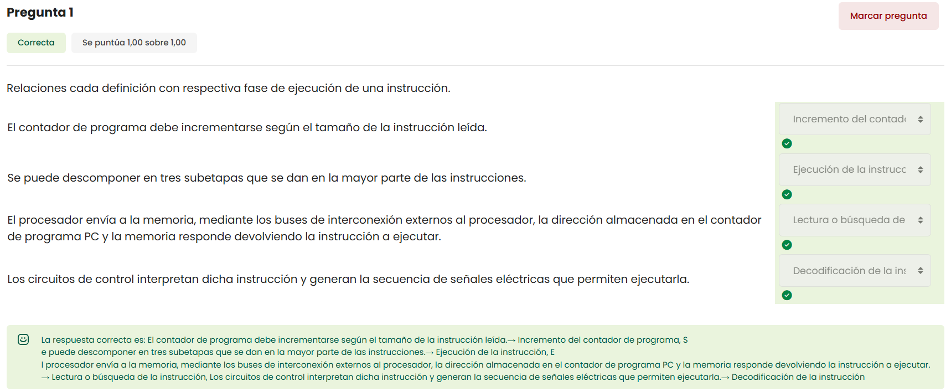
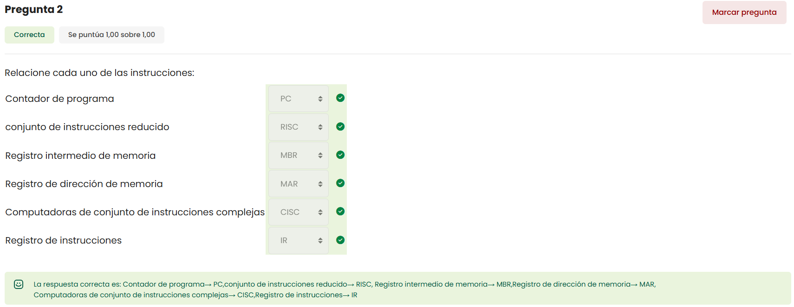
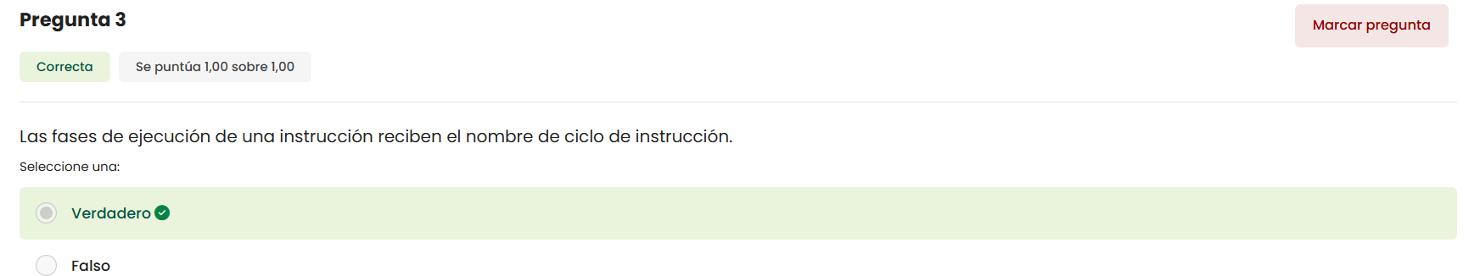

Pregunta 4
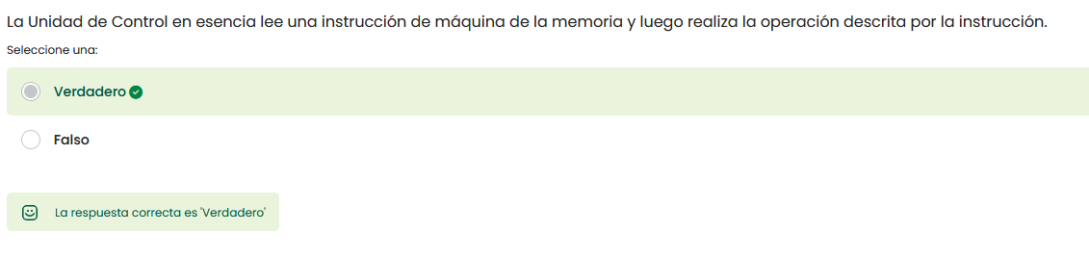

Pregunta 5
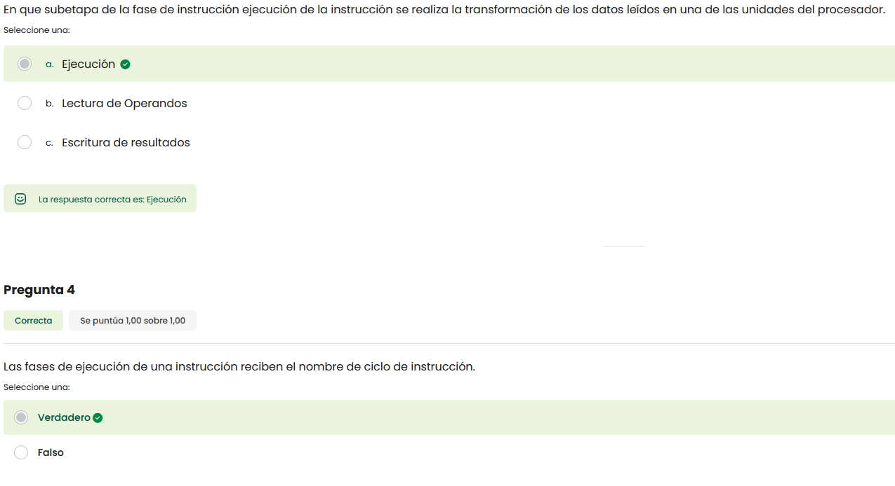

Tipos de Instrucciones y Formato de Instrucción.

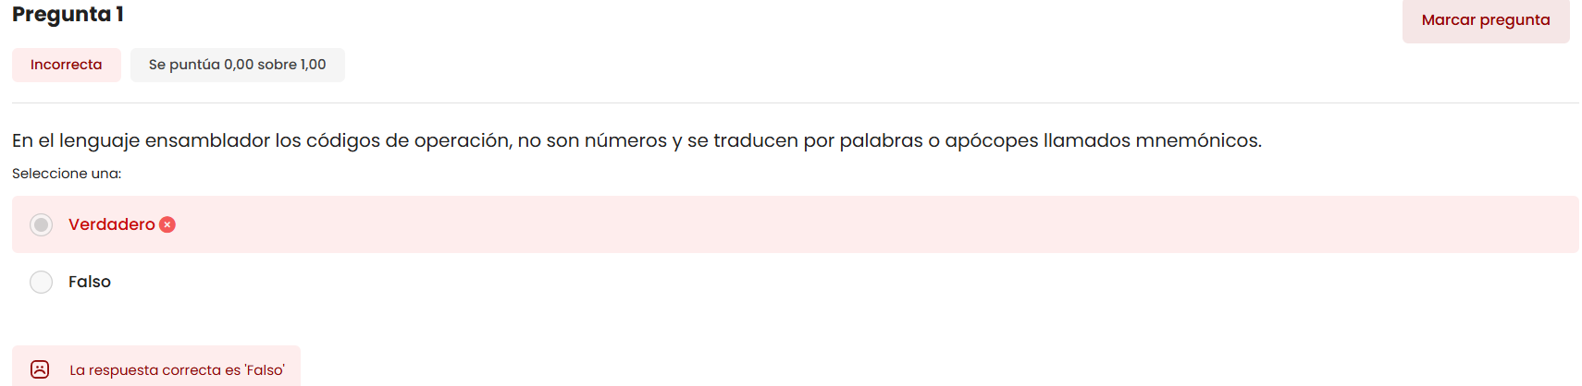
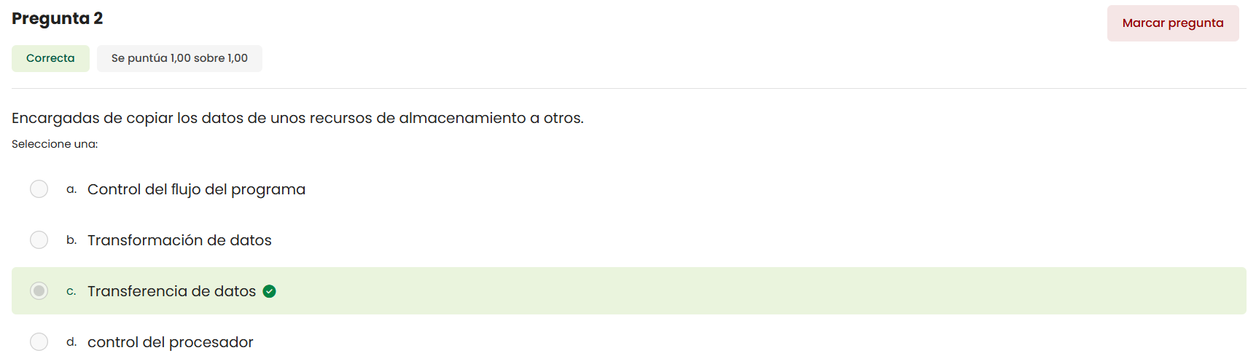
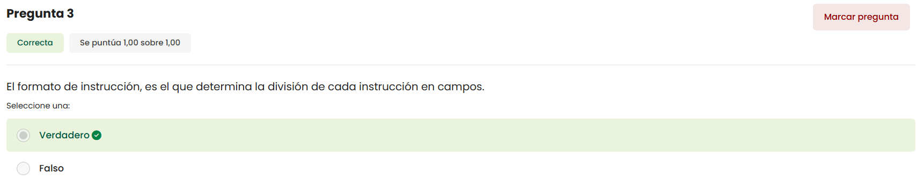
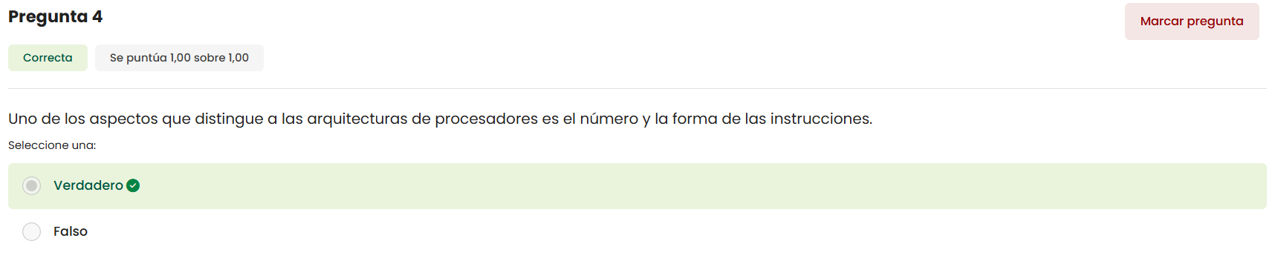
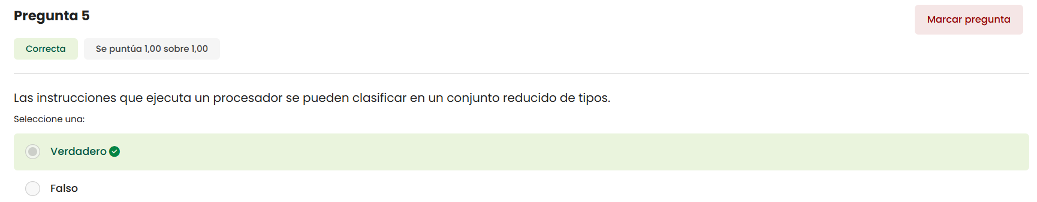

Pregunta 6
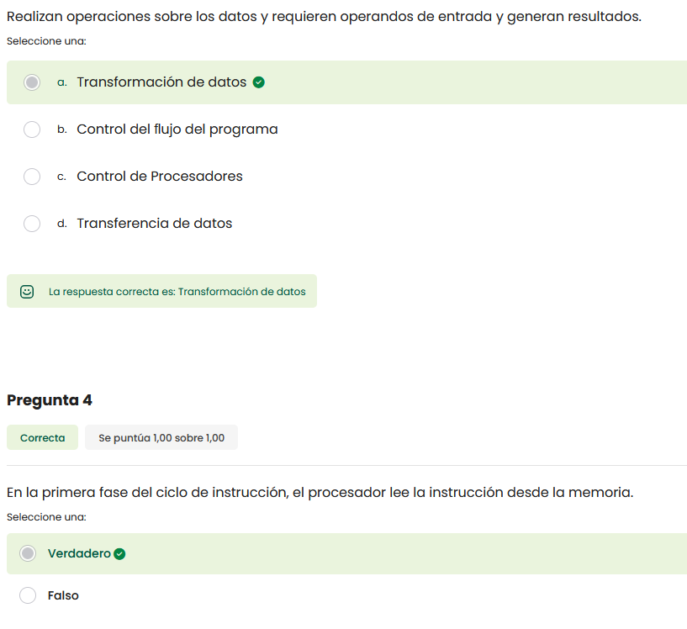
Pregunta 7

Pregunta 8
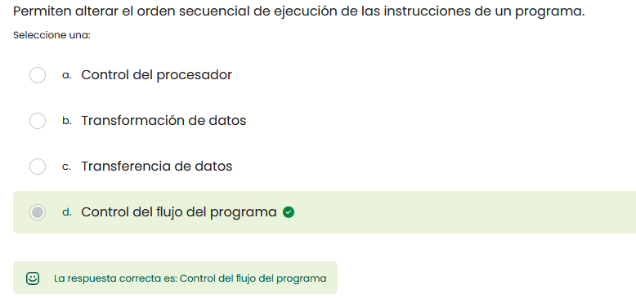

Arquitectura RISC, Filosofía de Diseño de ARM y Sistemas Embebidos con Procesadores ARM

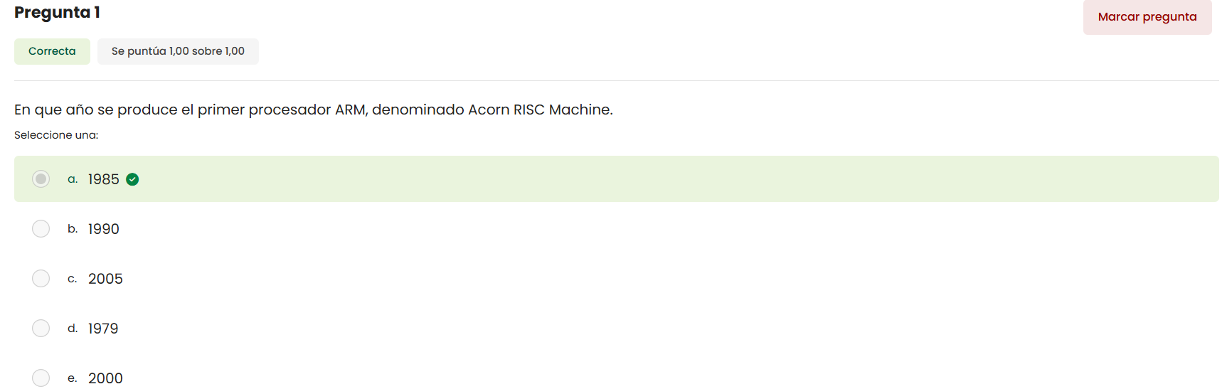
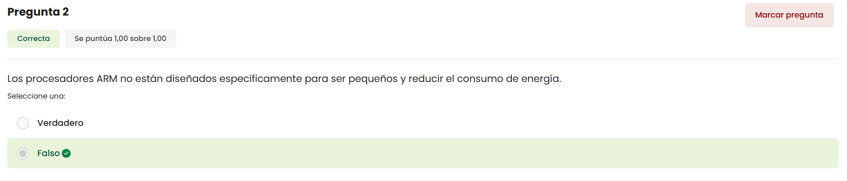
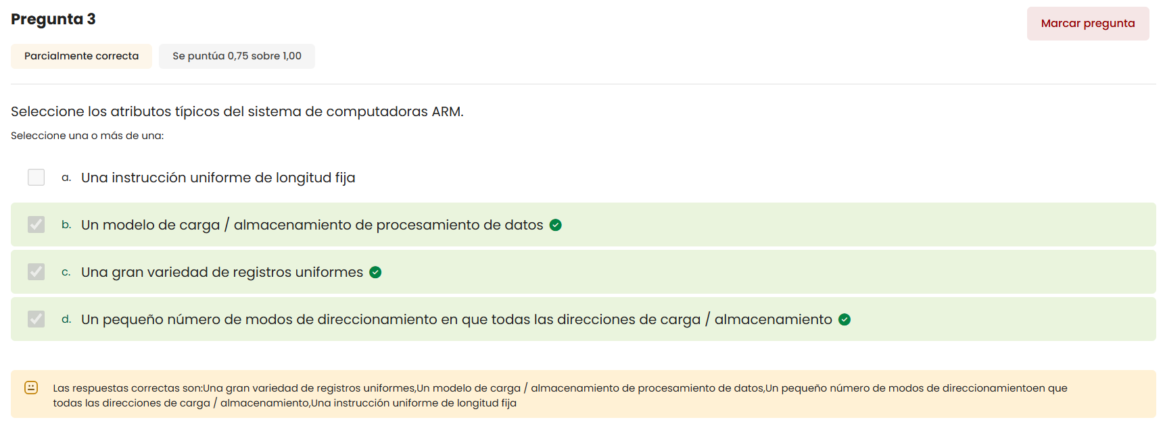
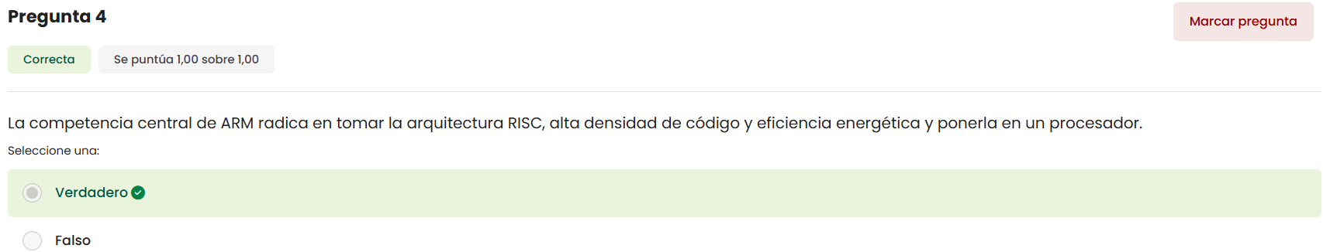
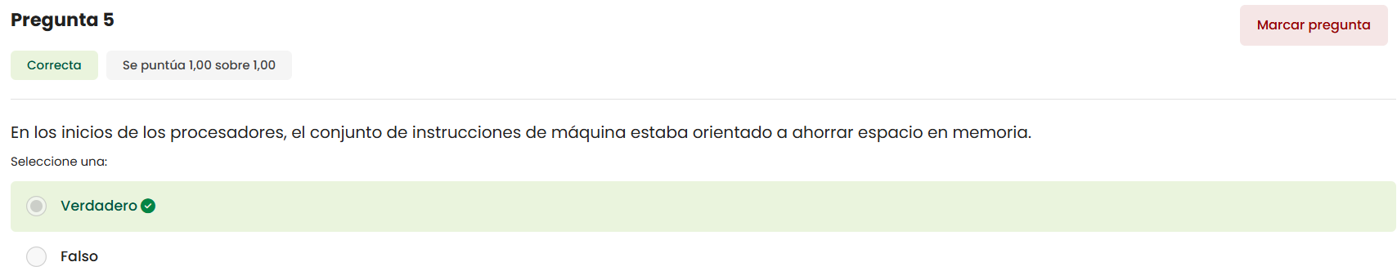
Pregunta 6
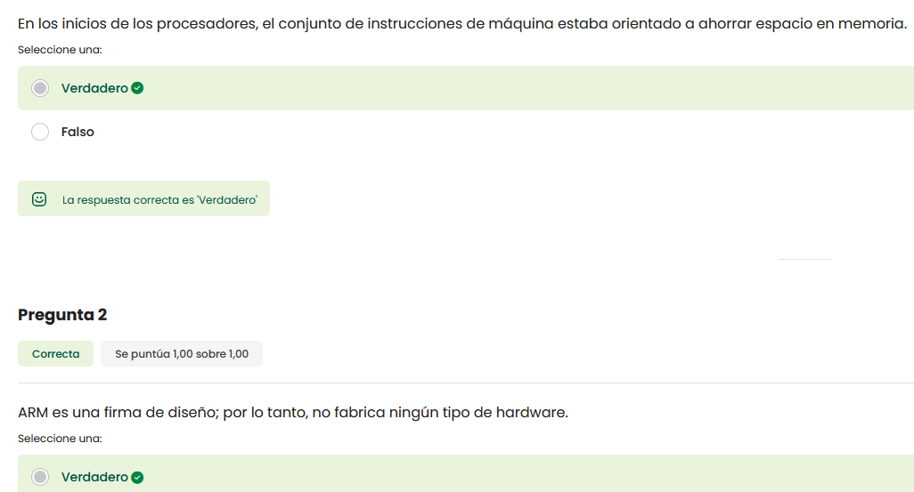
Pregunta 7
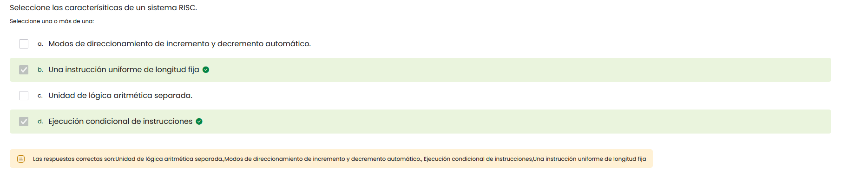
Arquitectura Von Neumann y Harvard, Arquitectura ARM y Variaciones de Procesadores ARM

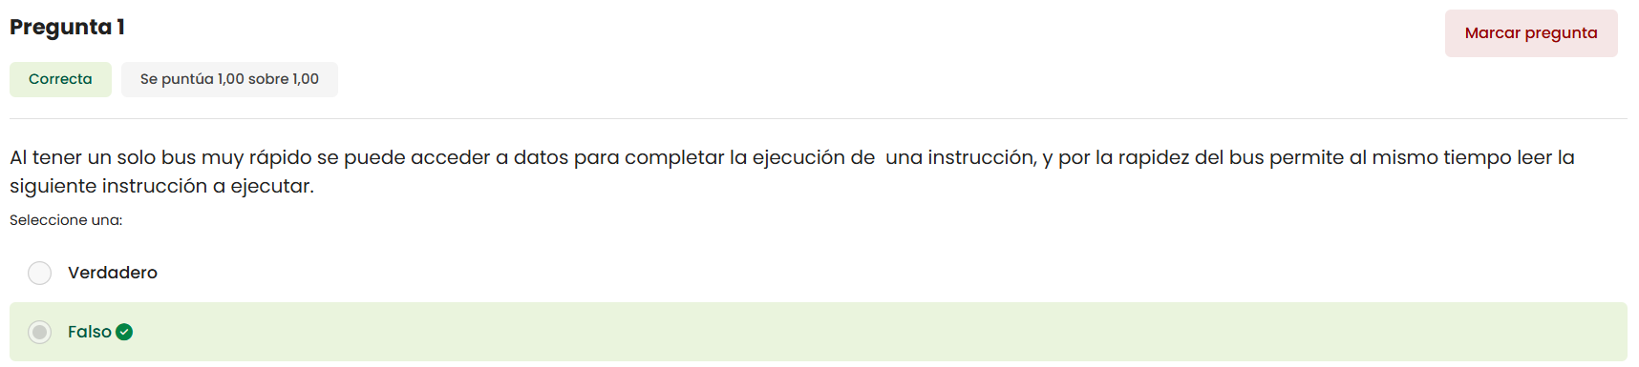
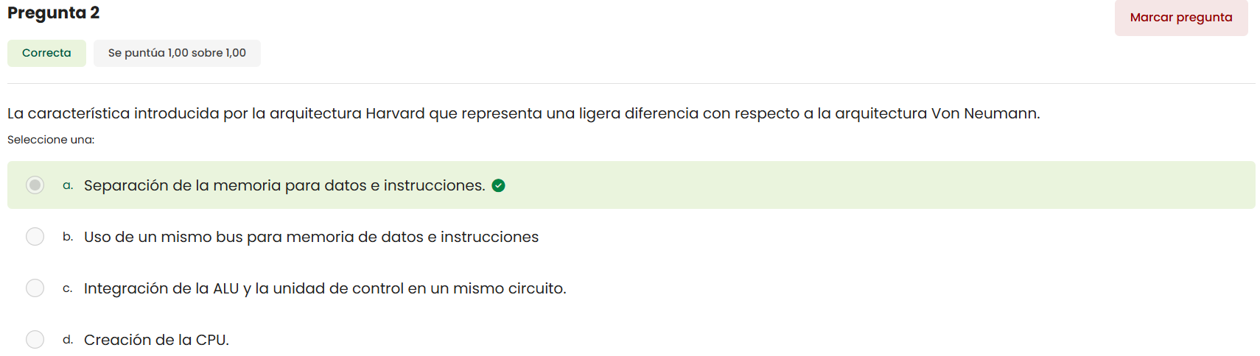
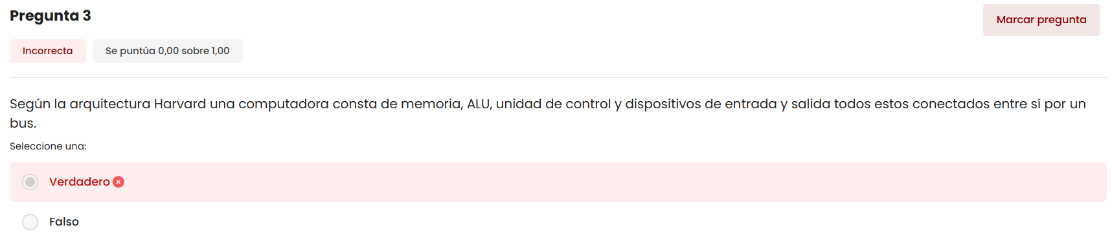
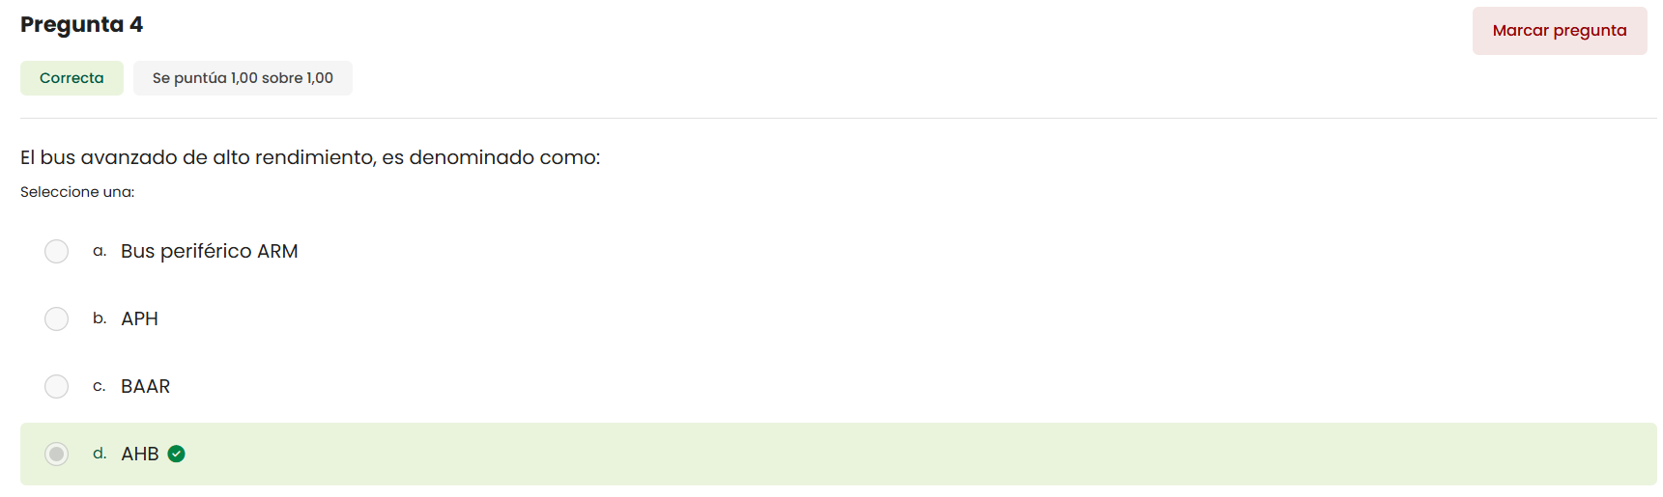
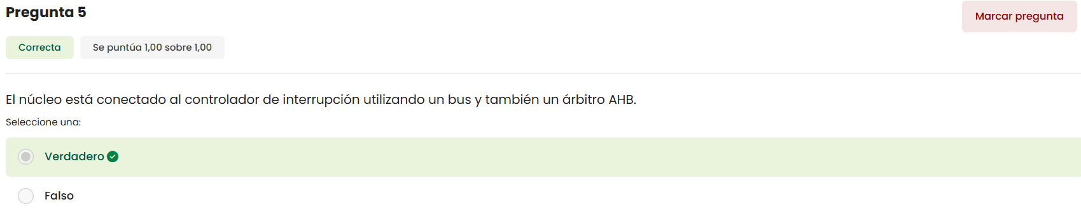
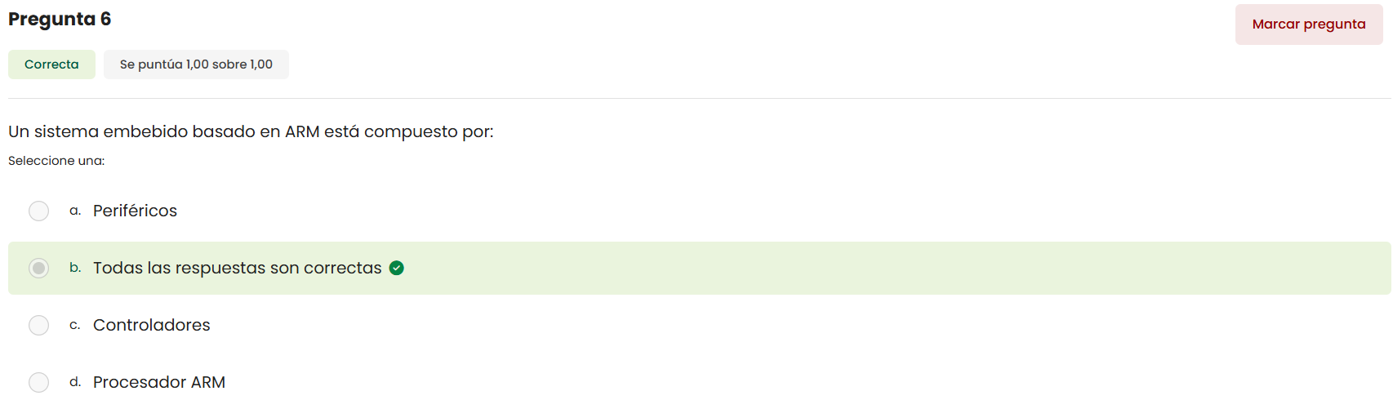
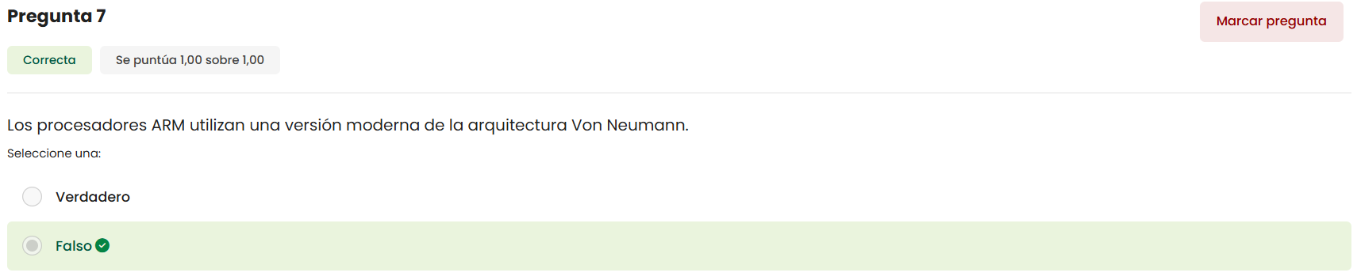
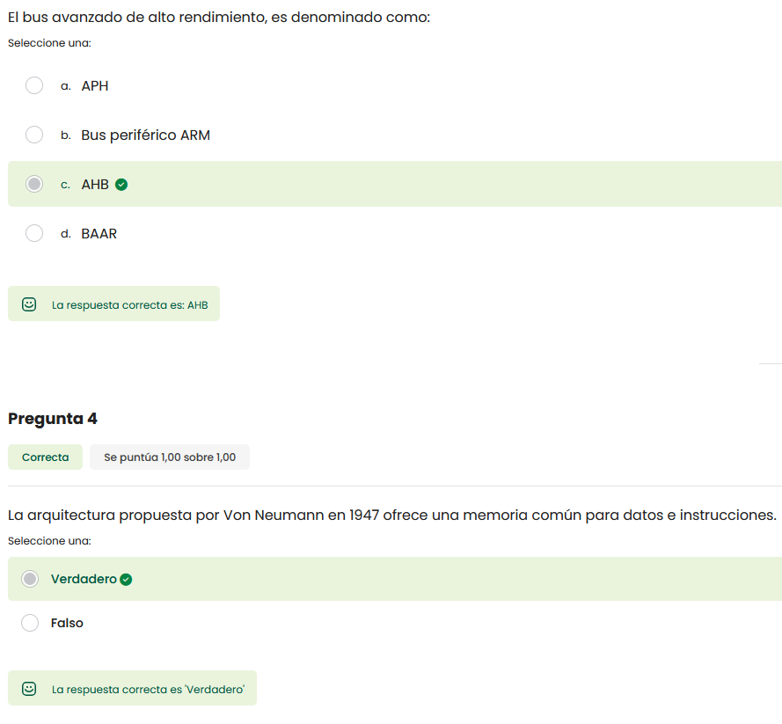
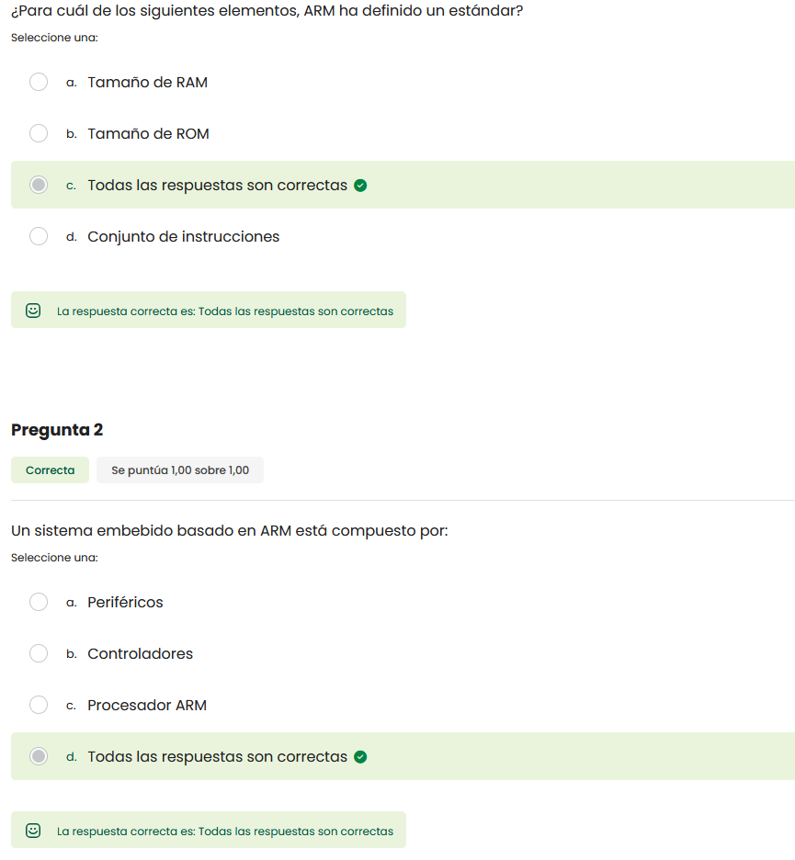

Parámetros de la Memoria y Mapeo de Memoria.
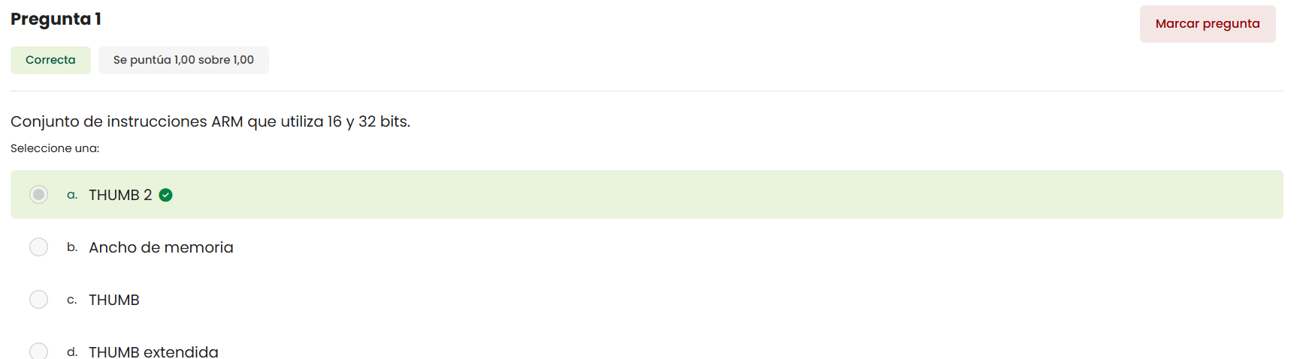

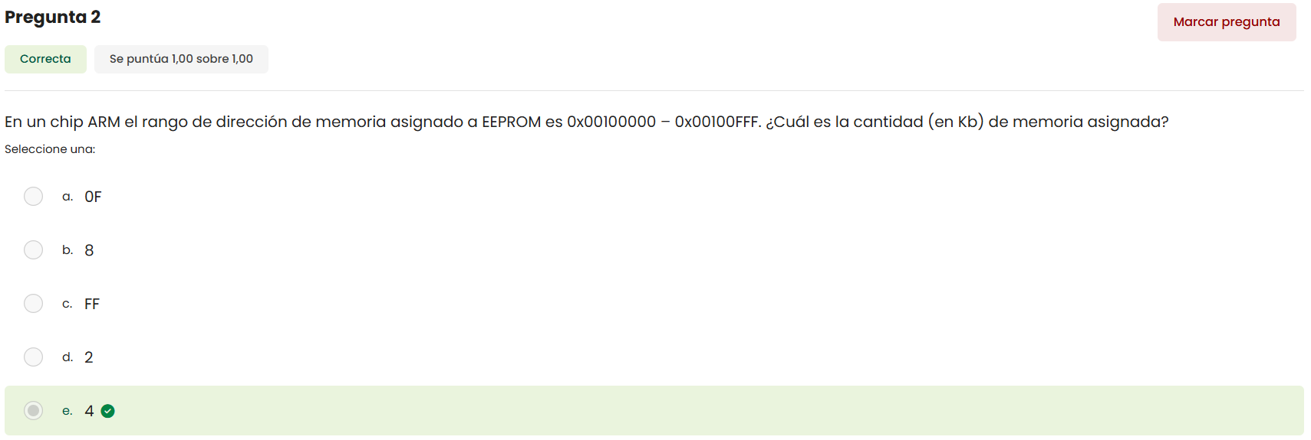
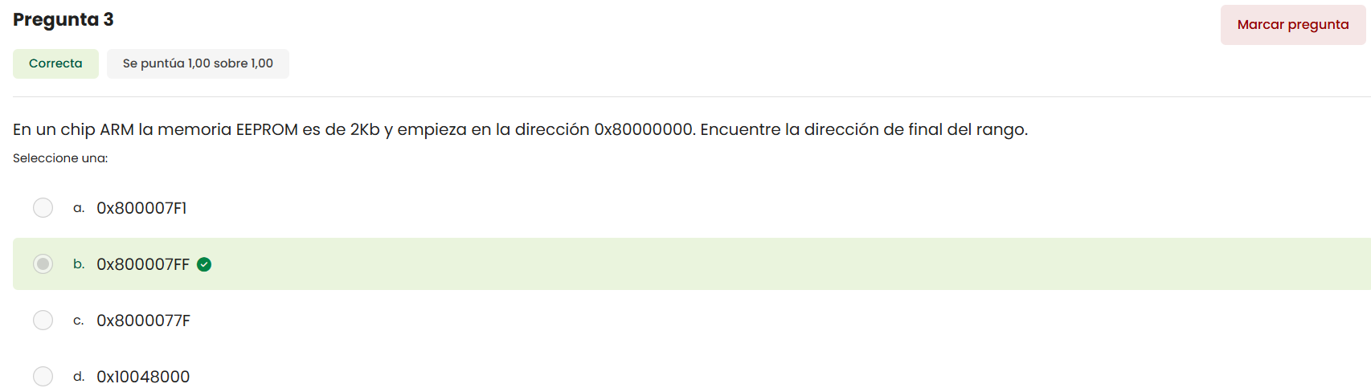
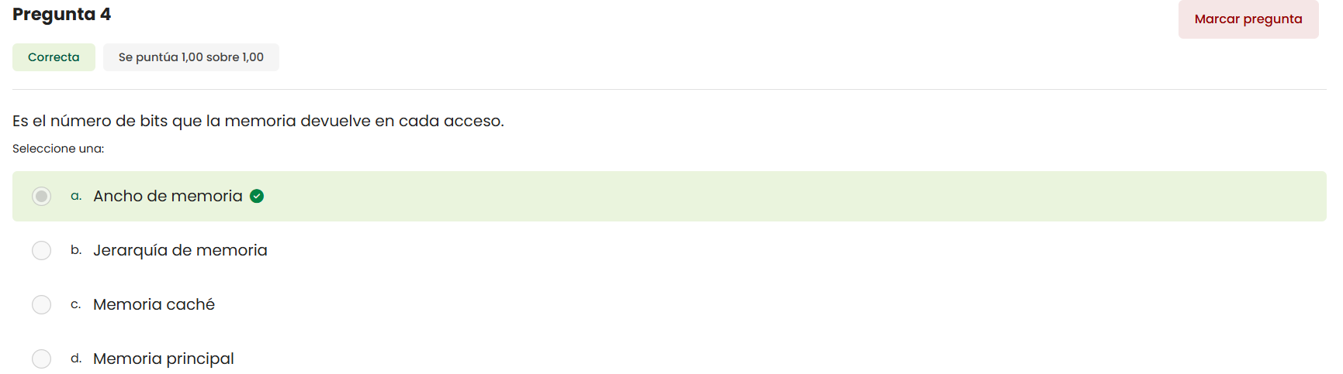
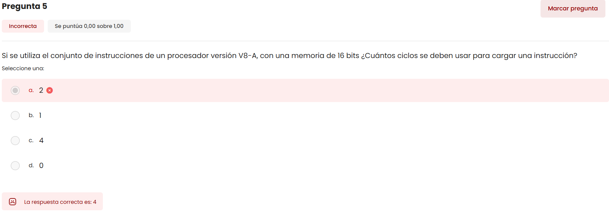
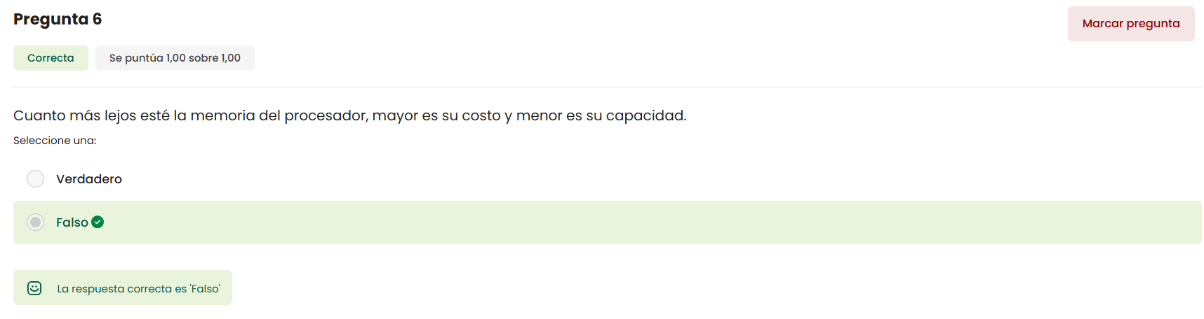
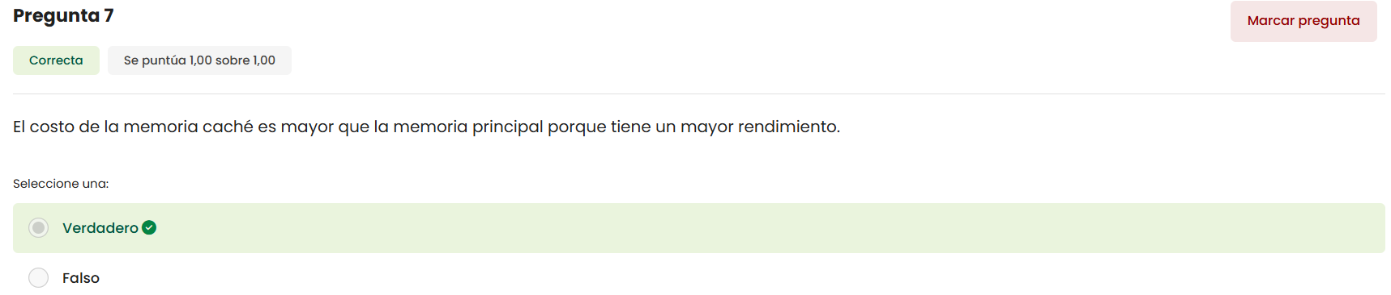
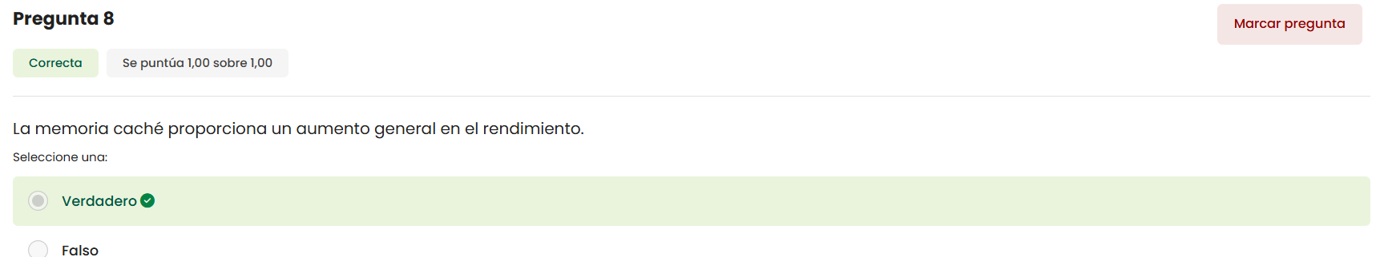

Tipos de Datos, Modos del Procesador y Registros.

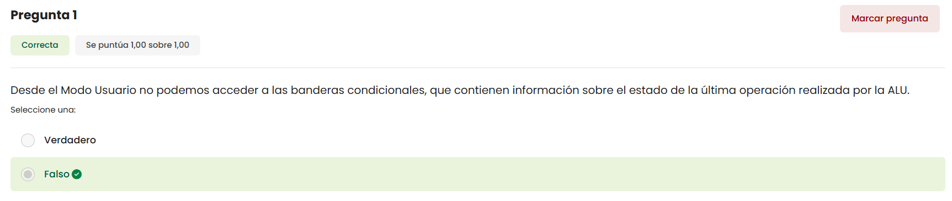
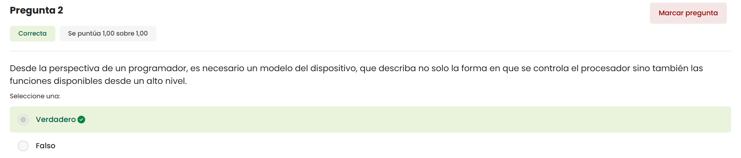
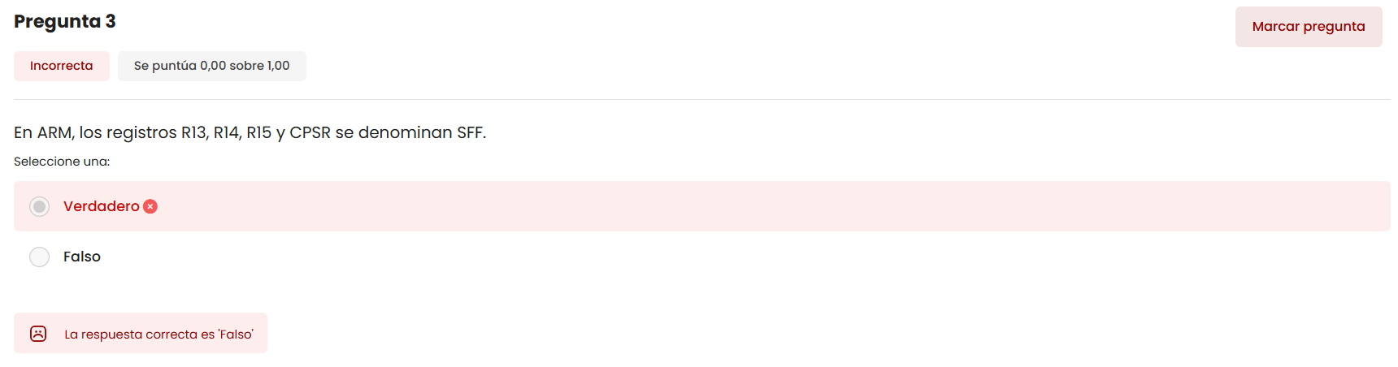
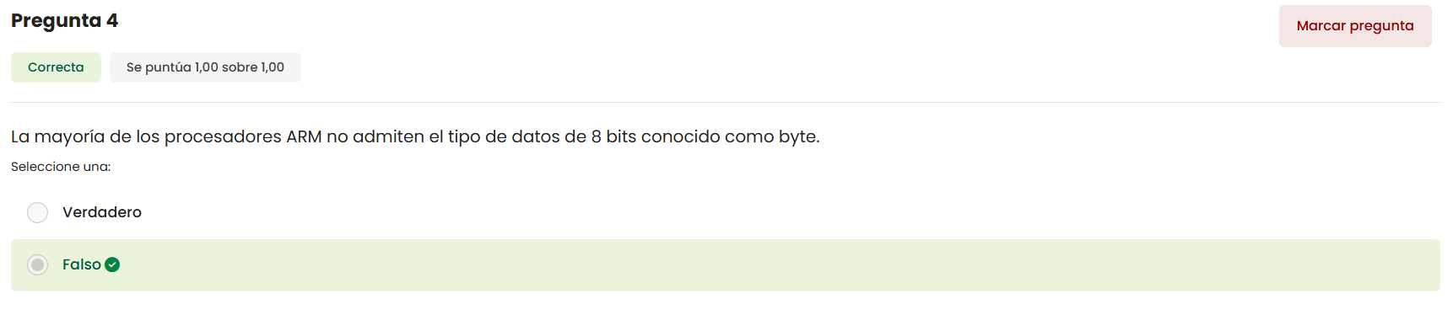
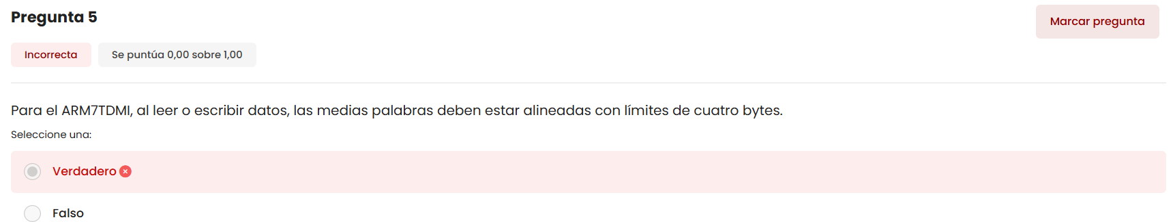
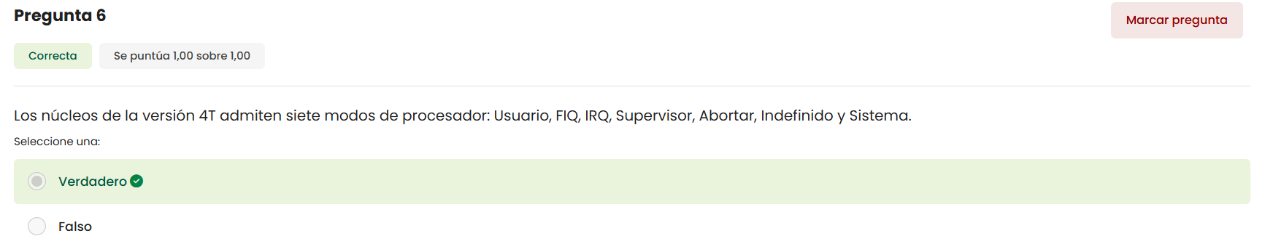
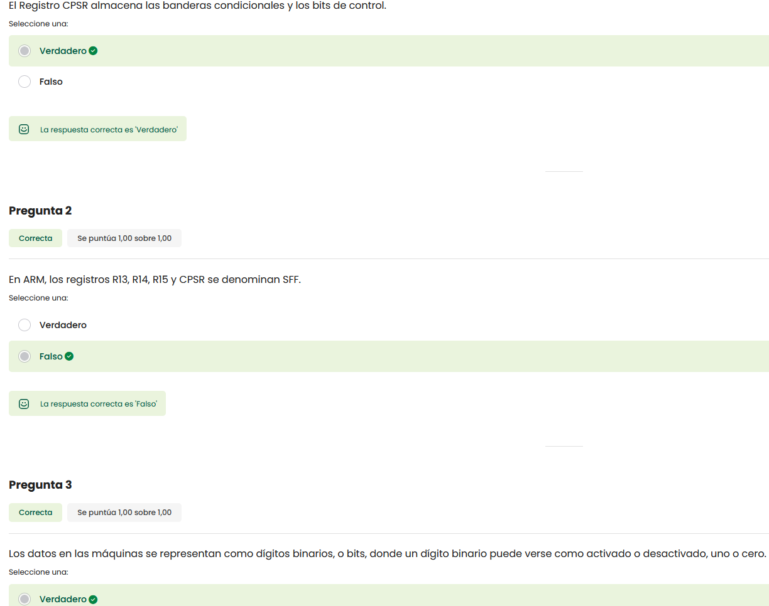
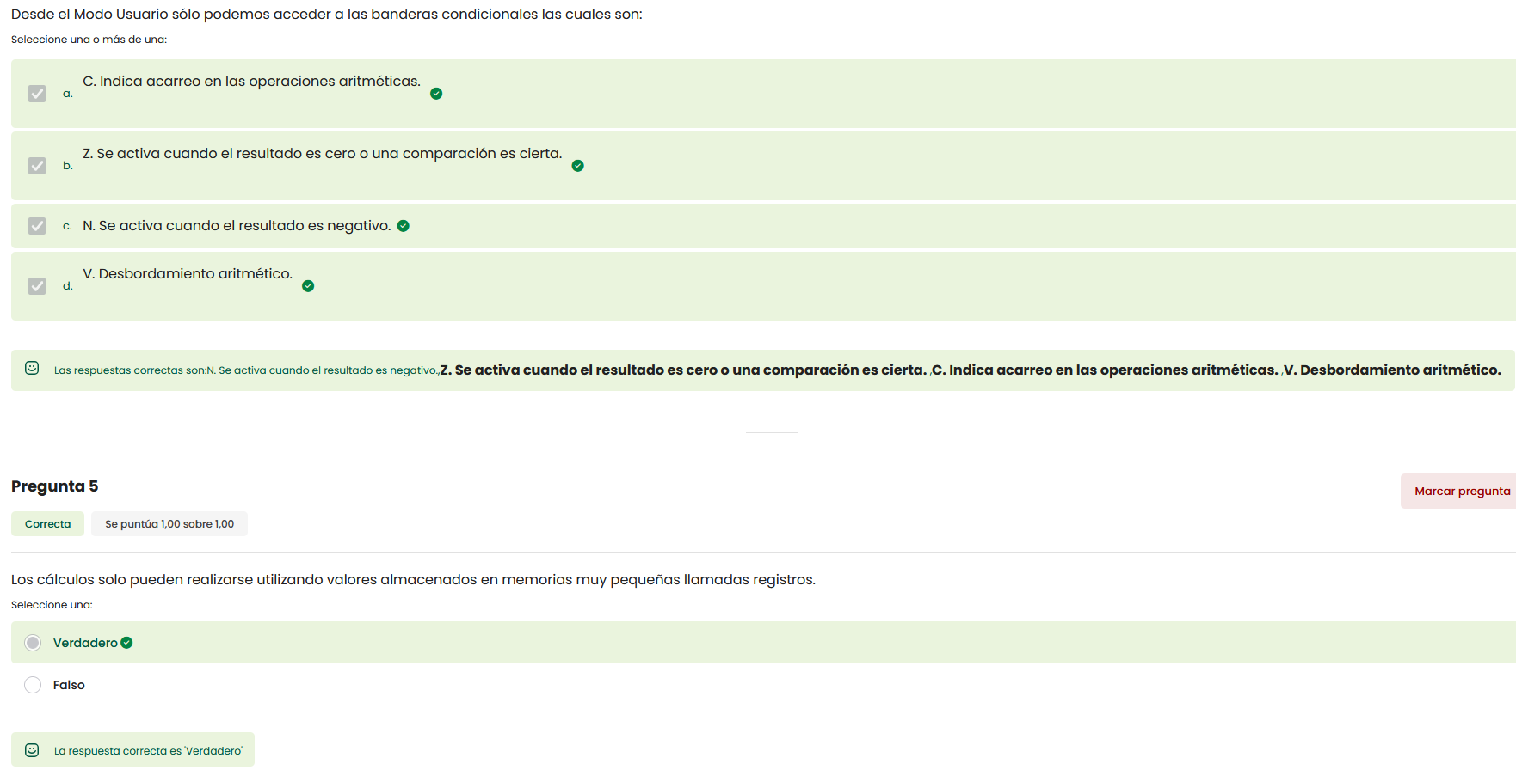
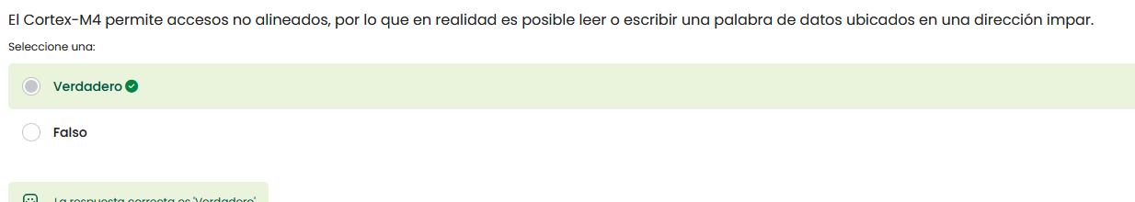

Modelo de Flujo de Datos y Tuberías.
